องค์การบริหารส่วนตำบลมะค่า ตำบลมะค่า อำเภอโนนไทย จังหวัดนครราชสีมา
ได้ดำเนินการขับเคลื่อนแผนปฏิบัติการเชิงกลยุทธ์แนวใหม่ RE-X-RAY โครงการถังขยะเปียกลดโลกร้อนฯ เพื่อบรรลุเป้าหมายการปล่อยก๊าซเรือนกระจกสุทธิเป็นศูนย์ ประจำปีงบประมาณ พ.ศ.2569
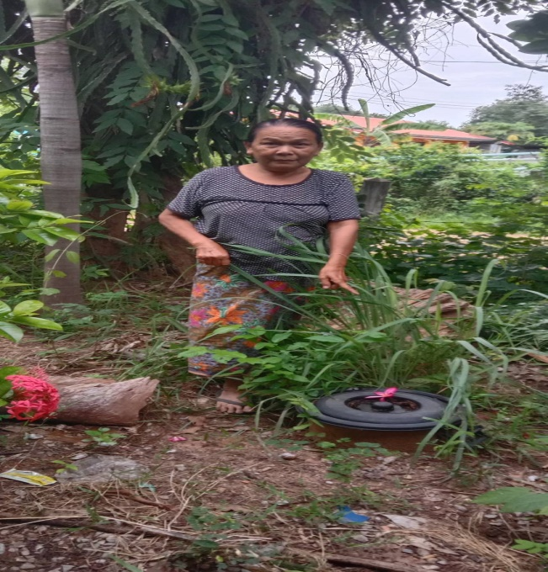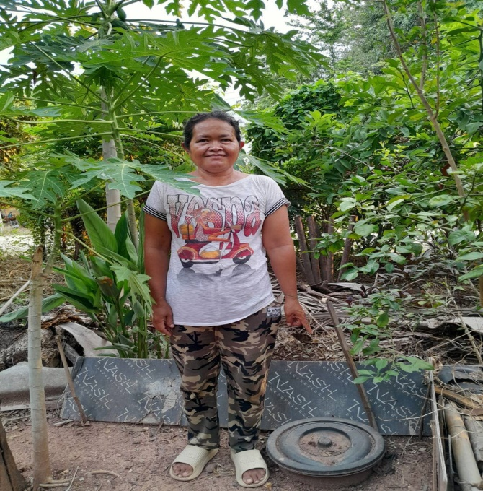
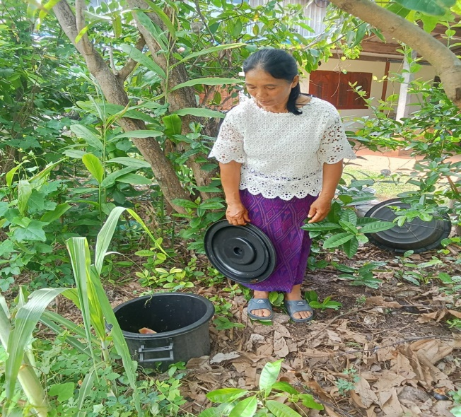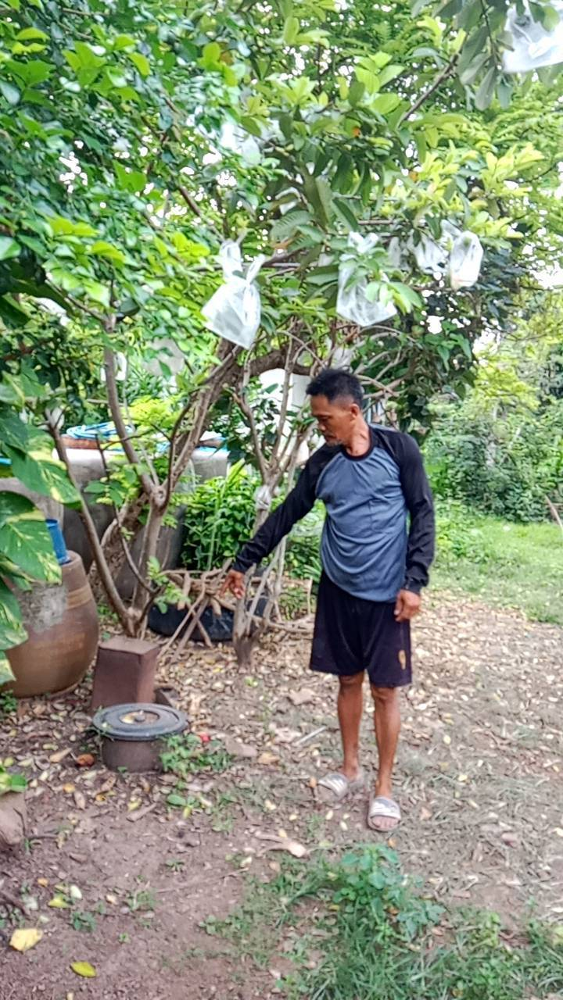
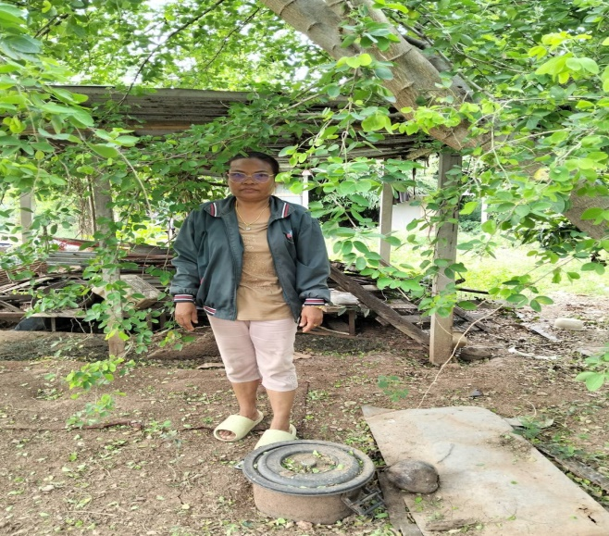

องค์การบริหารส่วนตำบลมะค่า ตำบลมะค่า อำเภอโนนไทย จังหวัดนครราชสีมา
ได้ดำเนินการขับเคลื่อนแผนปฏิบัติการเชิงกลยุทธ์แนวใหม่ RE-X-RAY โครงการถังขยะเปียกลดโลกร้อนฯ เพื่อบรรลุเป้าหมายการปล่อยก๊าซเรือนกระจกสุทธิเป็นศูนย์ ประจำปีงบประมาณ พ.ศ.2569 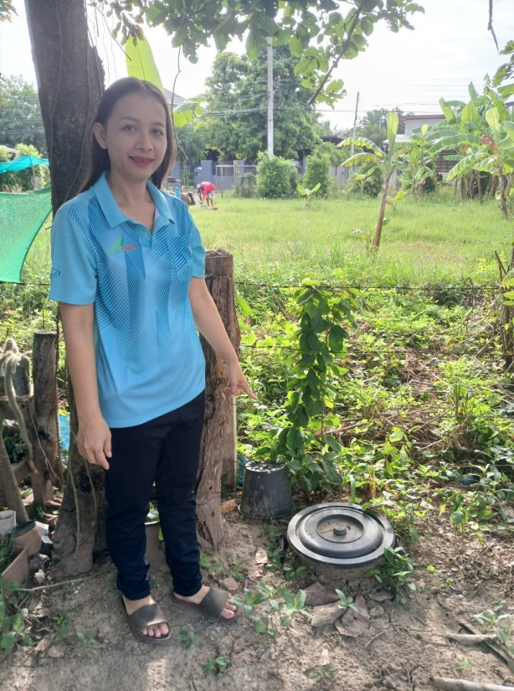 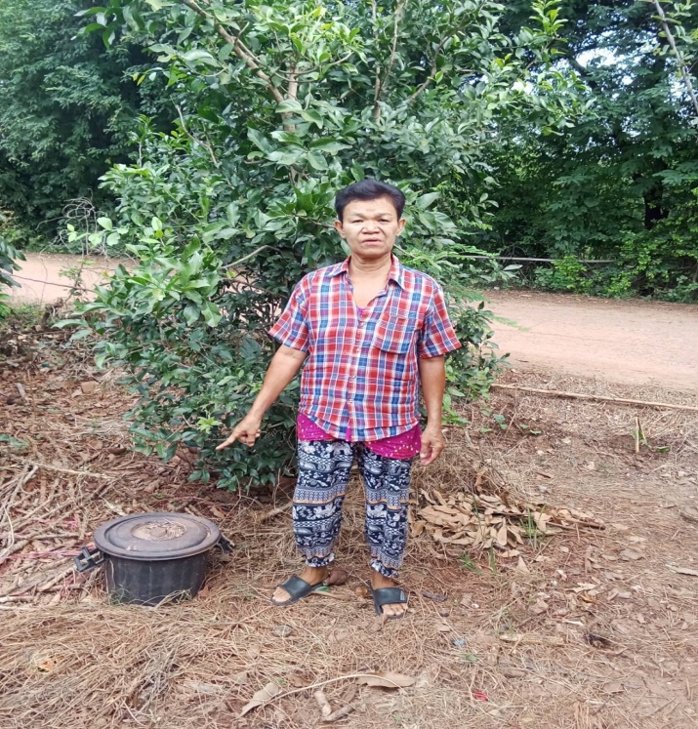
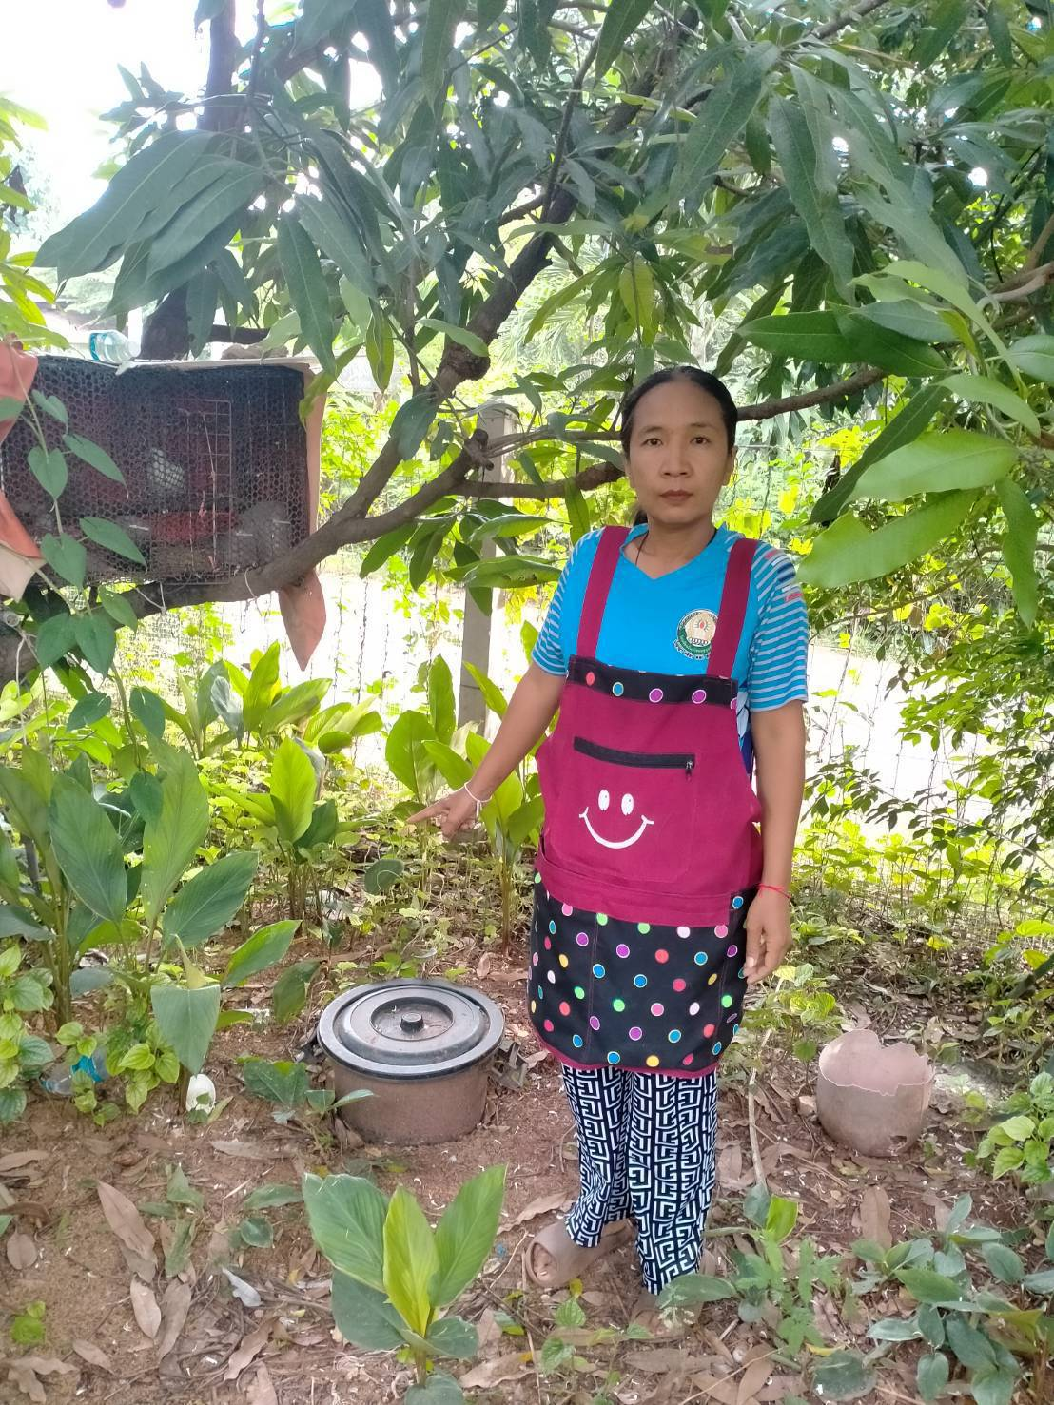
องค์การบริหารส่วนตำบลมะค่า ตำบลมะค่า อำเภอโนนไทย จังหวัดนครราชสีมา
ได้ดำเนินการขับเคลื่อนแผนปฏิบัติการเชิงกลยุทธ์แนวใหม่ RE-X-RAY โครงการถังขยะเปียกลดโลกร้อนฯ เพื่อบรรลุเป้าหมายการปล่อยก๊าซเรือนกระจกสุทธิเป็นศูนย์ ประจำปีงบประมาณ พ.ศ.2569
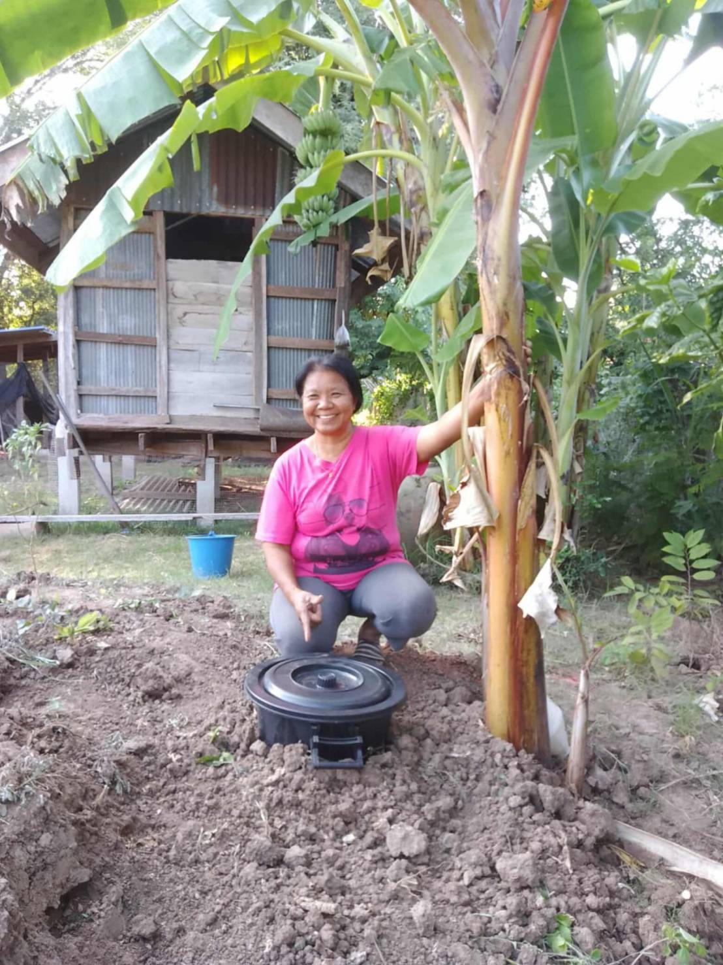
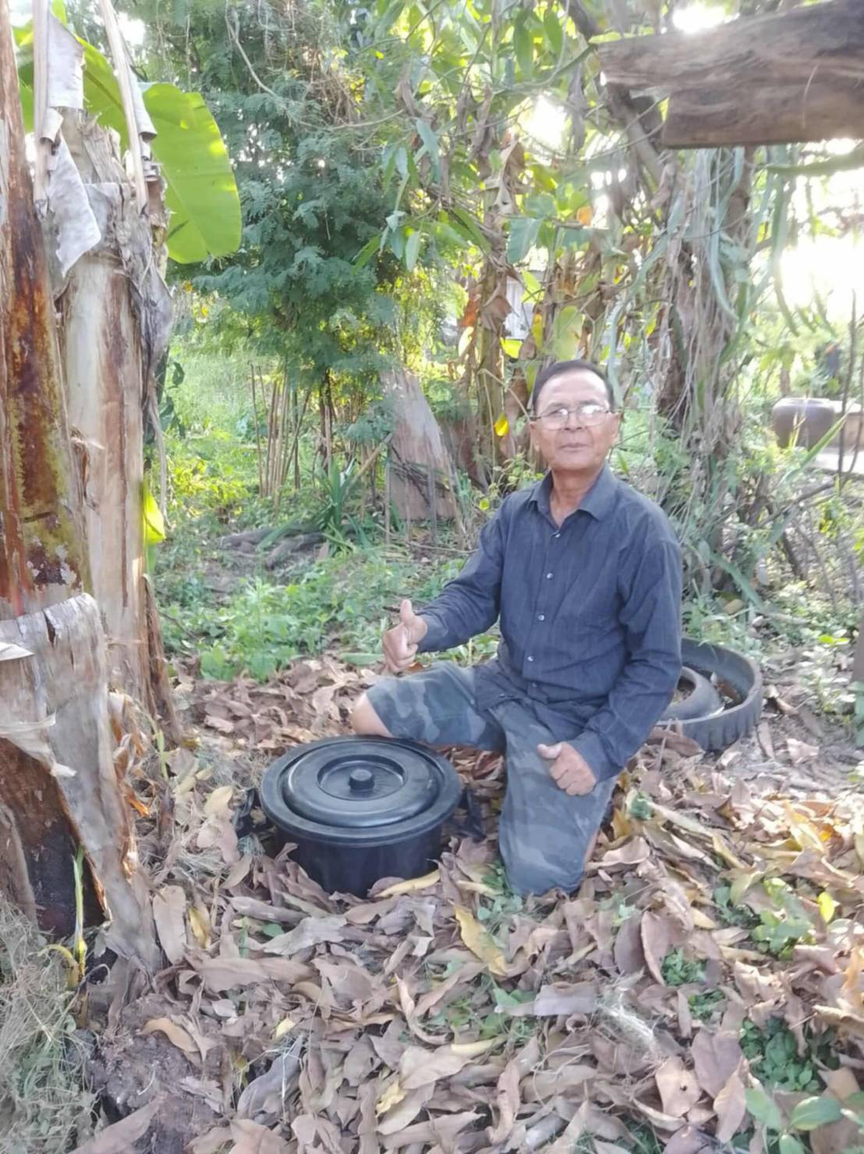

องค์การบริหารส่วนตำบลมะค่า ตำบลมะค่า อำเภอโนนไทย จังหวัดนครราชสีมา
ได้ดำเนินการขับเคลื่อนแผนปฏิบัติการเชิงกลยุทธ์แนวใหม่ RE-X-RAY โครงการถังขยะเปียกลดโลกร้อนฯ เพื่อบรรลุเป้าหมายการปล่อยก๊าซเรือนกระจกสุทธิเป็นศูนย์ ประจำปีงบประมาณ พ.ศ.2569
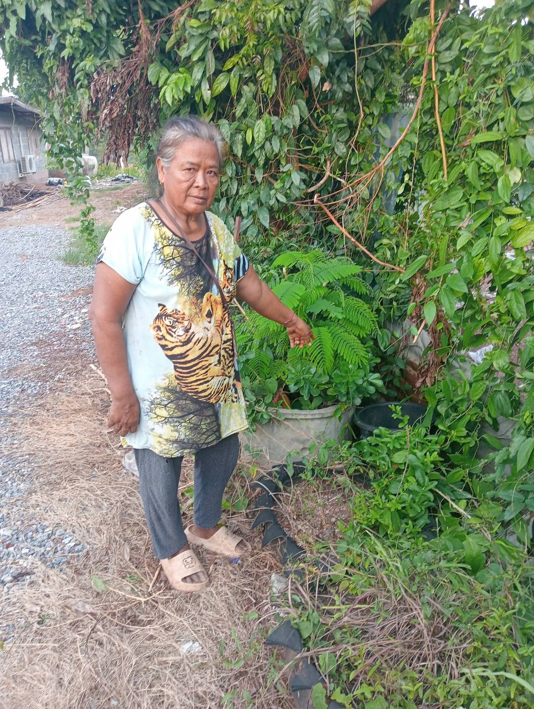
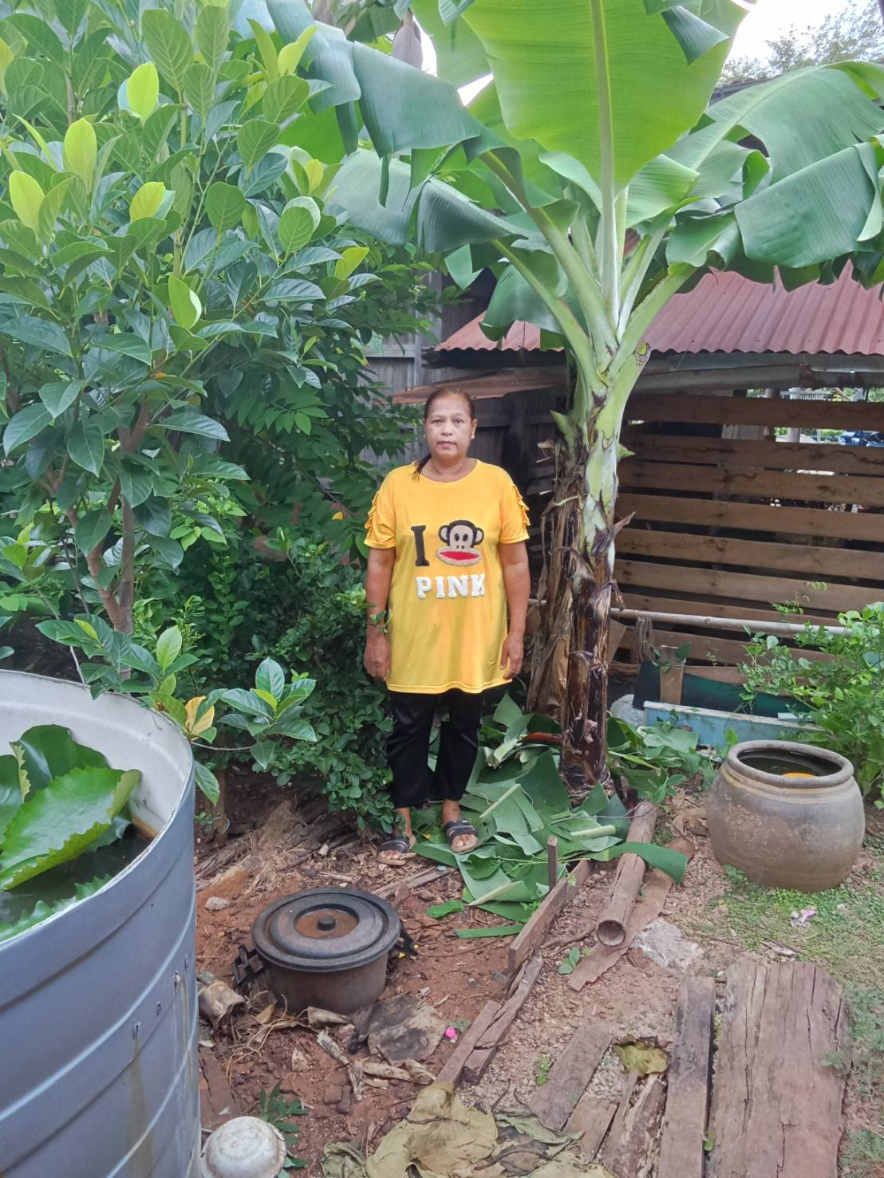

องค์การบริหารส่วนตำบลมะค่า ตำบลมะค่า อำเภอโนนไทย จังหวัดนครราชสีมา
ได้ดำเนินการขับเคลื่อนแผนปฏิบัติการเชิงกลยุทธ์แนวใหม่ RE-X-RAY โครงการถังขยะเปียกลดโลกร้อนฯ เพื่อบรรลุเป้าหมายการปล่อยก๊าซเรือนกระจกสุทธิเป็นศูนย์ ประจำปีงบประมาณ พ.ศ.2569
